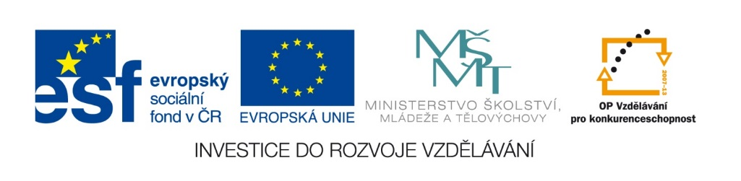
DIGITÁLNÍ UČEBNÍ MATERIÁL
Číslo projektu | CZ.1.07/1.5.00/34.0967
Název projektu | Zlepšení podmínek pro vzdělávání na MGO
Název školy | Matiční gymnázium Ostrava,Dr. Šmerala 25/2565, 728 04, Ostrava
Název materiálu | Procházka po židovských památkách ostravského centra – pracovní list
Autor | Mgr. Renáta Macečková
Tematický okruh | ZSV - religionistika
Ročník | 6. ročník
Vytvořeno | 25. 7. 2013
Anotace | Cílem tohoto DUMu je prohloubení již načerpaných informací z oblasti judaismu. Žák si spojí teoretické vědomosti s konkrétními místy, kterými v Ostravě často prochází, a uvědomí si tak úzké propojení současnosti s minulostí. Aktivně vyhledává rozšiřující informace z oblasti judaismu a dalších společenských věd. Pracovní list obsahuje 12 cvičení, které mohou žáci vypracovávat samostatně či ve skupině.
Metodický pokyn | Materiál je určen k vytištění, je ve formátu Microsoft Word 2010, obsahuje zadání cvičení a jejich řešení.
Pokud není uvedeno jinak, použitý materiál je z vlastních zdrojů autora.

Procházka po židovských památkách ostravského centra
cv.11..
Olomoucký arcibiskup Rudof založil r. 1828 ve Vítkovicích později světoznámou huť na výrobu železa. Pro rozvoj těžkého průmyslu Ostravska měl zásadní význam Salomon Mayer hrabě Rothschild (1774-1855), hlava židovské bankéřské dynastie ve Vídni, který se stal r. 1835 jejich majitelem. Empírový zámeček, sídlo někdejších majitelů železáren, bylo postaveno r.1848. Dnes je nově zrekonstruován a otevřen veřejnosti. Víte, kde se nachází?...................
cv.21..
Naše procházka začíná na křižovatce ulic Přívozská a Českobratrská. Nachází se zde rodinný dům, ve kterém měl ateliér ……………………(1860-1942), architekt nejkrásnějších ostravských domů. Tato stavba je ukázkou pozdní……………………a patří mezi nejcennější ostravské historické stavby. Stručně popište základní znaky tohoto stavebního slohu…….. obr.1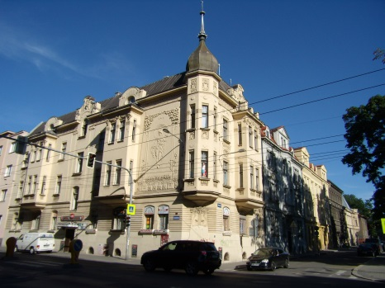 Poznáte, kde se nachází další stavby tohoto architekta?
cv.31..
obr.2A)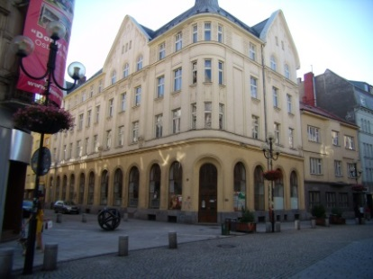 obr.3 B)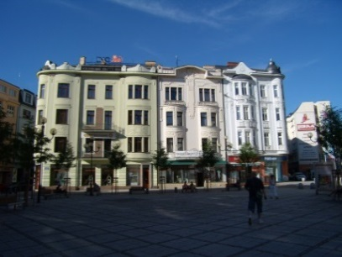 obr.4 C)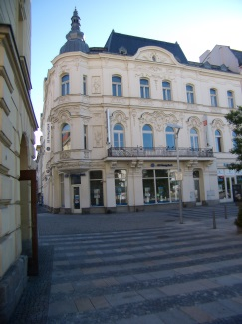
cv.41..
………………………………… ……………………………….. …………………..
V Ostravě se postupně rozvíjel kulturní a společenský život. R. 1899 byl založen první židovský tělocvičný spolek v českých zemích…………......... Hřiště se nacházelo na rohu Sokolské a Zborovské ulice. Ostrava se mezi válkami stala židovským centrem republiky. Z původních asi……tisíc předválečných židovských obyvatel Ostravy zahynulo na 8 tisíc osob. Do osvobozeného města se vrátilo r.1945 asi 500 židovských občanů, větší část z nich však emigrovala ve dvou vlnách (1948, 1968). Dnes eviduje Židovská obec Ostrava asi 100 příslušníků rodiny Mojžíšovy.
cv.51..
Mosazné destičky o rozměrech 10x10cm se nazývají……………………,upomínají na………………………………….Jsou vsazovány do chodníku před ………………, v nichž………………………………………………. Říká se jim proto také kameny………………. 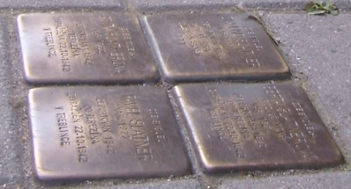 obr. 5 Vypište údaje alespoň z jedné z destiček………., ul.
V Ostravě bylo 7 synagog. Základní kámen Hlavní synagogy byl položen r. 1879, byla postavena v historizujícím……………….slohu, který byl tou dobou velmi populární. V Zeyerově ulici je umístěn památník s nápisem:…………..…………………………………Jak se nazývá sedmiramenný svícen, který je dnes bohužel vandaly na památníku poničen?...............
cv.61..
obr. 6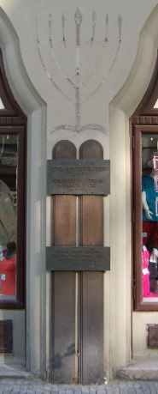 obr.7 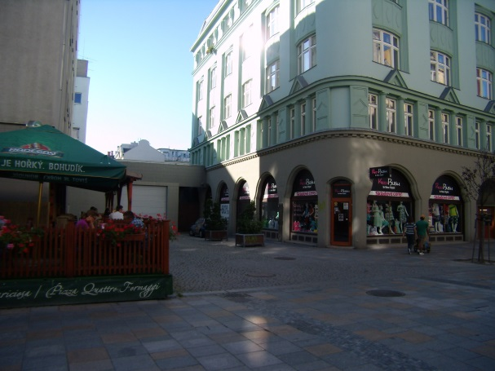
cv.71..
Až dekretem Josefa II. z roku 1781 byla židovským dětem povolena návštěva veřejných škol a univerzit. Při větších židovských obcích se zakládaly školy se státním dohledem a výukou němčiny, matematiky, zeměpisu a etiky. V Ostravě se taková škola nacházela v ulici………….. 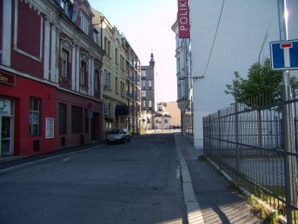 obr.8
cv.81..
Počátkem 20. století patřily dvě třetiny všech živností, obchodů a hostinců židovským podnikatelům. Provozovali mj. obchodní domy Bachner, Rix, Borger, Palace, Textilia.
1) 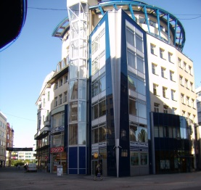 2) 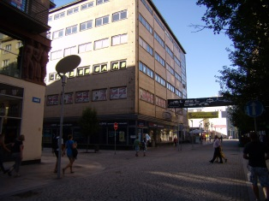 A) 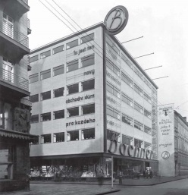 B) 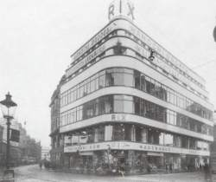
obr.9 obr.10 obr.11 obr.12
Tyto obrázky patří dvěma objektům, poznáte je?.................................................V ulici Velká se nacházelo mnoho obchodů, z nichž byl nejvýznamnější …………………,dnes je zde……………
cv.91..
Starý židovský hřbitov se nacházel v dnešním Sadu……………….. Dnes slouží k pohřbívání zesnulých moderní obřadní síň v areálu Ústředního městského hřbitova na Slezské Ostravě.
cv.1001..
Samostatná práce: Na ostravském Hlavním nádraží se nachází památník, připomínající smutnou událost židovských dějin. Načrtněte jej a zjistěte, co se zde 18.10. 1939 stalo.
cv.1101..
Nakreslete (nebo zakreslete do mapy) plánek cesty s jednoduchými popisky našich zastavení. Napište, co vás na procházce zaujalo nebo překvapilo.
cv.1201..
Řešení:
cv. 1 – Rothschildův zámeček se nachází na Výstavní ulici v Ostravě-Vítkovicích. cv. 2- Felix Neumann, pozdní secese (přelom 19. -20. st., ornamentálnost, květinové motivy, vitráže…) cv.3 – a) Poštovní ulice – Menza OU (bývalý hotel Gami), b) Jiráskovo náměstí, c) Masarykovo náměstí – dřívější sídlo Loutkového divadla (bývalá kavárna Union). cv.4 – spolek Makkabi (Makkabiády – sportovní slavnosti se r.1929 účastnilo 2000 sportovců), 10 tisíc předválečných židovských obyvatel, cv. 5 – Stolpersteine, upomínají na jména některých obětí holocaustu. Jsou před domy, v nichž tyto oběti před válkou žily. Kameny zmizelých. cv. 6. - v historizujícím maurském slohu. Nápis: „Spravedlivý zůstane v paměti věčné“ (žalm 112,6) a „V těchto místech stála Hlavní synagoga, kterou nacisté v červnu 1939 vypálili. Památce 8000 ostravských Židů, kteří podstoupili mučednickou smrt za 2. světové války. Věnuje město Ostrava, ŽNO, pozůstalí z Izraele 1992“, cv. 7 – v ulici Kostelní. cv. 8 – 1B – Rix – ul. 28. října (r.1945 zbořen a na jeho místě dnes stojí restaurace Pelikán), 2A – Bachner, později Prior – Horník v Zámecké ulici (moderní budovu navrhl r. 1930 německý architekt světového významu – Erich Mendelsohn, je to jeho jediná stavba na našem území), ve Velké ulici stál obchodní dům Borger, dnes je zde obchod Galanterie. cv. 9 – Sad Dr. Milady Horákové (mezi ulicemi Varenská a 28. října). cv. 10 – uskutečnil se první transport evropského židovského obyvatelstva do Niska nad Sanem v Polsku (1223 mužů), pod přímým dohledem nacisty A. Eichmanna. cv. 10 – ul. Českobratrská – ul. Poštovní – Jiráskovo náměstí – Masarykovo náměstí - Zeyerova ul. – Kostelní ul. – ul. Velká – ul. 28. října – Zámecká ul. – Tyršova ul.

Zdroje:
obr. 1-10 : [2013-07-25]. Foto z archivu autorky.
[cit. 2013-07-25]. Dostupný pod licencí Creative Commons na www: 11)http://www.protimluv.net/protimluv/25/image/36-1.jpg
12) http://jarnemec.com/old/felixneumann/foto/rix_1928.jpg
http://www.stolpersteine.cz/cs/o-projektu
Použitá literatura:
KLENOVSKÝ, Jaroslav. Židovské památky Ostravy. Ostrava: Moravskoslezské nakladatelství s.r.o., 1998. ISBN 80-238-1780-9.

